NHỮNG SỰ KIỆN XẢY RA TRONG THÁNG 8: - Thái Nữ Lan sưu tầm & dịch

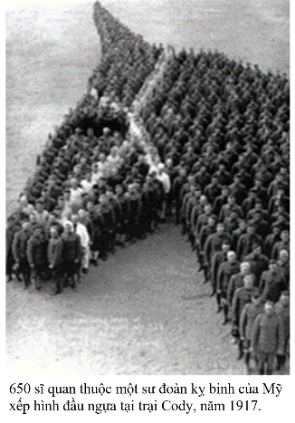
. Chiến tranh thế giới thứ I
Chiến tranh thế giới thứ nhất, còn được gọi là Đệ Nhất Thế Chiến hay Thế Chiến I, diễn ra từ 28 tháng 7 năm 1914 đến 11 tháng 11 năm 1918; là một trong những cuộc chiến tranh quyết liệt, quy mô to lớn nhất trong lịch sử nhân loại; về quy mô và sự khốc liệt nó chỉ đứng sau Đệ Nhị Thế Chiến hay Thế Chiến II.

. 03 / 8/ 1914 - Đức và Pháp tuyên chiến.

· 01/8/1995: Nhạc sĩ Dương Thiệu Tước qua đời ở Sài Gòn (nhạc phẩm: Tiếng Xưa, Chiều, Đêm Tàn Bến Ngự...)

. Neil Armstrong (5 tháng 8 năm 1930 – 25 tháng 8 năm 2012) là một phi hành gia người Mỹ, và cũng là người đầu tiên đặt chân lên mặt trăng vào ngày 20 tháng 7 năm 1969, trong chuyến du hành trên tàu Apollo 11 cùng Buzz Aldrin & Michael Collins.

. 06/8/1945 :Vụ ném bom nguyên tử Hiroshima và Nagasaki là sự kiện hai quả bom nguyên tử được quân đội Hoa Kỳ, theo lệnh của Tổng thống Harry S Truman, sử dụng trong chiến tranh thế giới lần thứ Hai vào những ngày gần cuối của chiến tranh tại Nhật Bản. Ngày 6 tháng 8 năm 1945, quả bom nguyên tử thứ Nhất mang tên "Little Boy" đã được thả xuống thành phố Hiroshima, Nhật Bản. Sau đó 3 hôm, ngày 9 tháng 8 năm 1945, quả bom thứ Hai mang tên "Fat Man" đã phát nổ trên bầu trời thành phố Nagasaki khiến hàng chục nghìn người thiệt mạng tức khắc.

. 06/8 1962 – Nữ diễn viên, ca sĩ Marilyn Monroe qua đời do sử dụng thuốc an thần quá liều.

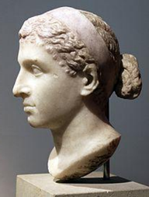
. 30 TCN – Quân chủ cuối cùng của triều đại Ptolemaios là Cleopatra VII Philopator (hình) tự tử, được cho là bằng cách để rắn độc cắn.

. 9/8/1173 – Bắt đầu xây tháp nghiêng Pisa, Ý Đại Lợi.

. 09 / 8/ 1925 – Cuộc họp lớn Ku Klux Klan ở Washington, 50.000 người tuần hành

. 10/8-1793 – Bảo tàng Louvre chính thức mở cửa tại Paris trong thời kỳ Cách mạng Pháp.

. 10/8/1945 Truman tuyên bố Nhật Bản đầu hàng.

. 10/8/1961 – Chiến tranh Việt Nam: Quân đội Hoa Kỳ bắt đầu sử dụng chất độc da cam tại Việt Nam.

. 10/81990 – Tàu vũ trụ Magellan đến hành tinh sao Kim.

. 12/8/2000 – Tàu ngầm K-141 Kursk của Hải quân Nga phát nổ và chìm xuống biển Barents trong một cuộc tập trận, khiến 118 thủy thủ thiệt mạng.

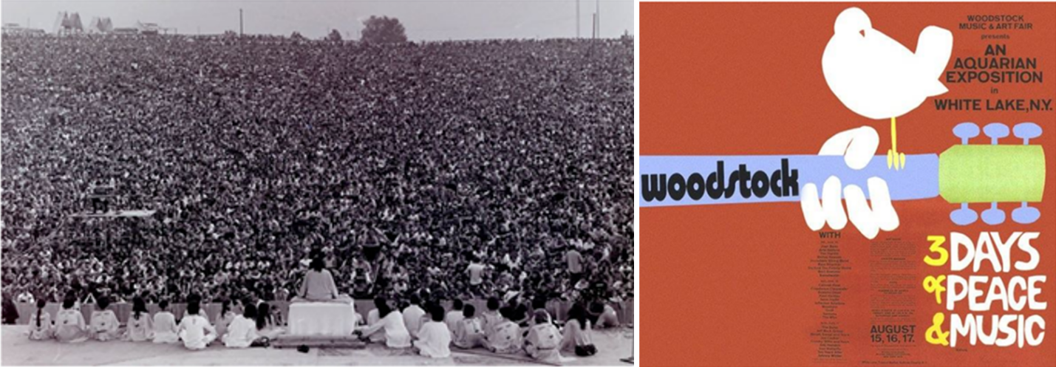
. 15-17/8/1969: 3 ngày Đại Hội Âm Nhạc Woodstock trình diễn âm nhạc hòa bình, tình yêu và tự do. Là một trong những lễ hội Rock n’ Roll hoành tráng nhất mọi thời đại, Woodstock thực sự đã tạo nên sức ảnh hưởng không nhỏ đến nền văn hóa của thập niên 60 về mọi mặt. Cụm từ "thế hệ Woodstock" trở thành một thuật ngữ thông dụng lúc bấy giờ. Ba ngày của âm nhạc ngoài trời, 32 nghệ sĩ và nhóm nhạc trình diễn, nửa triệu khán giả cuồng nhiệt; mưa, bùn lầy… và lịch sử huy hoàng. Tạp chí âm nhạc Rolling Stone danh giá đã xếp Woodstock 1969 vào danh sách 50 sự kiện làm thay đổi lịch sử Rock n’ Roll.
. 15/8-1914 – Kênh đào Panama bắt đầu cho phép tàu qua lại, rút ngắn hải trình giữa Đại Tây Dương và Thái Bình Dương thông qua eo đất Panama.

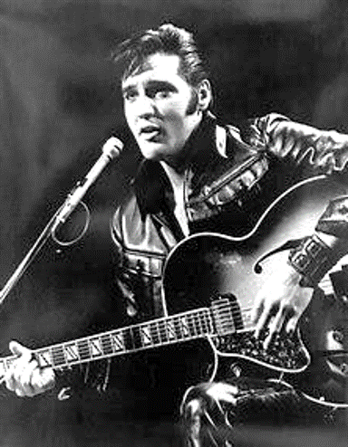
. 16 / 8/ 1977 Elvis Presley chết vì đau tim

. 17/8-1798 – Các tín hữu Công giáo Việt Nam tin rằng Đức Mẹ Maria hiện ra tại Quảng Trị, sự kiện được gọi là Đức Mẹ La Vang.

. 19/ 8/1944 – Paris được quân đồng minh giải phóng.
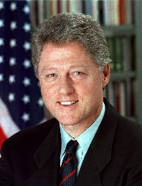
. William Jefferson Clinton – Tên khai sinh: William Jefferson Blythe III, sinh ngày 19/8/1946, thường được biết tới với tên Bill Clinton là Tổng thống thứ 42 của Hoa Kỳ từ năm 1993 đến năm 2001. Trước khi vào Nhà Trắng, Clinton đã phục vụ hai nhiệm kỳ thống đốc tiểu bang Arkansas.

. 21/8/1959 – Tổng thống Dwight D. Eisenhower ký một lệnh hành chính tuyên bố Hawaii trở thành tiểu bang thứ 50 của Hoa Kỳ.

. 22/8/564 – Tu sĩ truyền giáo Côlumba thuật rằng ông trông thấy quái vật ở hồ Loch Ness, Scotland.

. 22/8/1914 – Chiến Tranh Thế Giới thứ Nhất: Ngày đẫm máu nhất trong lịch sử quân sự Pháp với hơn 20.000 binh sĩ tử trận khi giao tranh tại Rossignol trong khuôn khổ trận Ardennes.

. 25/8/1883 – Chính phủ Pháp và triều Nguyễn ký kết Hòa ước Quý Mùi, xác lập quyền bảo hộ lâu dài của Pháp trên toàn bộ Việt Nam.

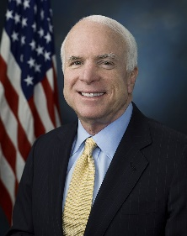
. John Sidney McCain III (29/8/1936 – 25/8/2018) là Thượng nghị sĩ thâm niên của Hoa Kỳ, người tiểu bang Arizona và là người được Đảng Cộng hòa đề cử ra tranh chức tổng thống trong kỳ bầu cử tổng thống Hoa Kỳ năm 2008. Ông là một trong hai nhân vật năng nổ (người thứ hai là John Kerry) trong việc hối thúc và vận động chính phủ Hoa Kỳ bình thường hóa quan hệ ngoại giao với Việt Nam, kẻ thù cũ của Hoa Kỳ với nhiều lý do, nhưng đặc biệt là việc ông coi Việt Nam là một đối trọng đáng giá trong khu vực để giúp Hoa Kỳ đối đầu với Trung Quốc.

. 26/8/2017 – Bão Harvey đổ bộ vào bang Texas, Hoa Kỳ gây thiệt hại lên đến 125 tỉ USD, trở thành một trong những thiên tai gây hậu quả nghiêm trọng nhất nước Mỹ cũng như của nhân loại.

. 27/8/ 1955 Sách kỷ lục Guinness thế giới được xuất bản lần đầu tiên.

. 28/8/1963 – Nhà hoạt động dân quyền Martin Luther King đọc bài phát biểu TÔI CÓ MỘT GIẤC MƠ tại Washington, D.C., Hoa Kỳ.

. 28 tháng 8: Lễ Đức Mẹ Lên Trời (Chính Thống giáo)

. 28/8/1937 – Toyoda Kiichirō thành lập công ty ô tô độc lập mang tên Toyota, hiện là hãng sản xuất ô tô lớn nhất thế giới.

. 29/8/1949 – Liên Xô thử quả bom nguyên tử đầu tiên.

. 29/ 8/ 1966 –The Beatles biểu diễn buổi hòa nhạc cuối cùng ở Mỹ tại Candlestick Park ở San Francisco.

. 29/8/2005 – Bão Katrina tấn công New Orleans.

. 30/8/ 1945 – Cách mạng tháng Tám: Bảo Đại đọc chiếu thoái vị tại Huế, kết thúc nhà Nguyễn.

. 30/8/1835 – Một nhóm người định cư gốc châu Âu thành lập một khu định cư là tiền thân của Melbourne bên bờ sông Yarra.

. 30/8/1984 – Chương trình tàu con thoi Discovery: khởi hành chuyến đi đầu tiên của nó từ Trung tâm vũ trụ Kennedy, Florida.
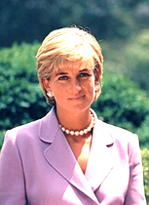
. 31/8/1997: Diana, Vương phi xứ Wales thiệt mạng trong một vụ tai nạn xe hơi kinh hoàng xảy ra dưới đường hầm cầu Alma ở Paris, Pháp vào ngày 31 tháng 8 năm 1997 cùng với Dodi Fayed, con trai của doanh nhân người Ai Cập Mohamed Al-Fayed, và là tình nhân của Diana vào thời điểm đó.

. Tháng 8/2003: Nhiệt độ cao 46,2 C (114.8 F) ở Châu Âu làm gần 70000 người tử vong, trong số đó 20 000 người ở Pháp.

